**Unityプロジェクトルール**

①**フォルダの構成について**

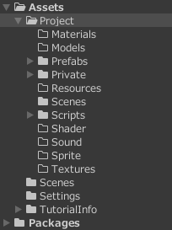Assets  
∟URPプロジェクトの最初のサンプルのもの

∟Project

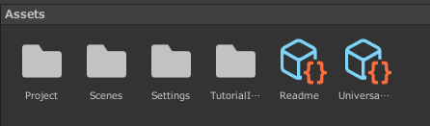　∟Scenes  
　∟Scripts

になっています。

【フォルダ構成】

ルール①

AssetStore等で拾ってきてインポートしたフォルダはこの**Assets直下**に入れてください。

ルール②

今後開発を進めてプレハブだったり、スクリプトなどはこの**Project内**の該当するフォルダを使用してください。

・現時点で必要だと思うフォルダは作りました！

・適宜フォルダを作っていってもらって大丈夫です。

・名前は**先頭大文字**でお願いします！(例:Textures,Materials)

・単語は複数形にしてもらうといいですけど、そこの判定ラインは決めてないので、

世間一般的にこっちだろうと思う方で大丈夫です。

②**各個人のフォルダについて**

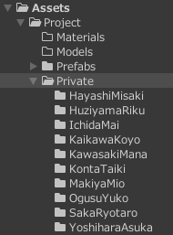Project  
∟Private

　∟各個人のフォルダ

　　∟Sampleシーン

があります。

全員分あるので、プッシュをしたら

1. フォルダがあるか。
2. フォルダの中にSampleシーンがあるか。

を確認してください。

【個人のフォルダの中に”Sample”シーンがもうあります】

ルール①

基本的には個人で開発中のスクリプト等はこの中にいれてもらって

いいですが、本番のシーンでも使うってなったら該当のフォルダに

移動させてください。

ルール②

プッシュをしない限りまではPrivateフォルダの中にあってもいいですが、

プッシュをするのであれば、それぞれフォルダへ格納することを原則にします。

**③ブランチの命名規則について**

ルール①

【例】

ブランチ名は

名前(小文字)_作業タスク名(先頭大文字)_作成日

で作成するようにしてください。